DKV-Logo - Print.eps

Hannover, 18.12.2014

Presse-Information: DKV-Forschungsbericht Nr. 84 erschienen

„**Zum Einfluss von Fluid- und Heizflächeneigenschaften auf Wärmeübergang und Blasenbildung beim Sieden**“

von Dipl.-Ing. Stephan Kotthoff   
Universität Paderborn

ISBN-Nr. 978-3-932715-87-7

**Kurzfassung:**

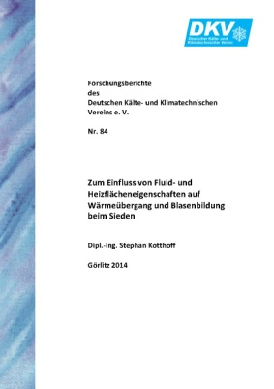In der Arbeit wird der Einfluss von Fluid und Heizfläche auf den Wärmeübergang beim Blasensieden an horizontalen Kupferrohren untersucht. Der Wärmeübergang wird anhand des Wärmeübergangskoeffizienten α behandelt, der als Quotient aus Wärmestromdichte q und Übertemperatur ∆T der Rohroberfläche definiert ist. Zum **Fluideinfluss** wird mit zwei 8 mm-Rohren und 23 Fluiden in einem großen Bereich von q und reduziertem Druck p* = p/pc gemessen und die Datenbasis in einem Literaturvergleich erweitert. Im Zuge der Revision des VDI-Wärmeatlasses wurde damit ein Fluid-Parameter Pf aus Oberflächenspannung σ und Steigung dp/dT der Dampfdruckkurve neu definiert und der Fluideinfluss auf α bei mittleren Werten von q und p* stoffgruppen-übergreifend einheitlich beschrieben.

Zum **Heizflächeneinfluss** wird α mit den o. g. 8 mm-Rohren sowie einem 25 mm-Rohr mit 36 azimutal verteilten Thermoelementen gemessen. Aus den Messwerten und früheren Daten zu Stahlrohren mit D = 4, 8, bzw. 88 mm folgt eine *einheitliche relative α(D)-Abhängigkeit*. Außerdem wird die Wirkung regelmäßig angeordneter und einfach geformter Makrovertiefungen (mit und ohne Hinterschnei­dungen) auf der Rohroberfläche als *Elementareffekt* für das Blasensieden an Hochleistungsrohren unter- sucht und nachgewiesen, dass der Wärmeübergang durch die Makrovertiefungen bei mittleren bis tiefen reduzierten Drücken verbessert wird und die Hinterschneidungen den Effekt zusätzlich erhöhen. Wegen der Bedeutung für den Heizflächeneinfluss wird die **Blasenbildung** mit einer Hochgeschwindigkeits-Videokamera exemplarisch gemessen und als wichtigste Ergebnisse gefunden, dass der Wärmeübergang in die an der Rohrunterseite hochgleitenden Blasen ähnlich hoch ist wie in die an den Keimstellen anwachsenden, und dass die Variationsbreite der Blasenparameter so groß ist, dass sie außer mit dem Mittelwert auch mit ihrer Häufigkeitsverteilung charakterisiert werden sollten.

Der Bericht ist zu beziehen

für 30,00 € + Porto und Verpackung, Mitglieder erhalten 20% Rabatt

beim DKV e. V.

Postfach 0420, 30004 Hannover

[info@dkv.org](mailto:info@dkv.org)